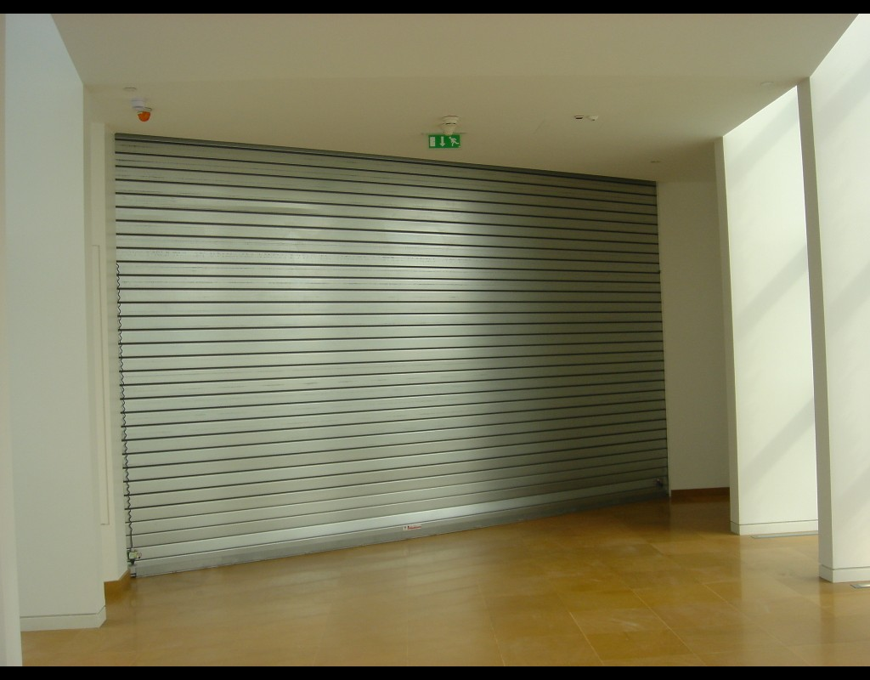
Descriptif RIDEAUX CURSTEEL E60 / E120
Afin de vous aider dans la rédaction des articles descriptifs de votre CCTP, nous vous proposons ici une trame et des conseils. Les parties de texte de couleur ROUGE impliquent un choix de votre part, les parties MAUVES sont des conseils.
- ARTICLE DESCRIPTIF. (pour Copier / Coller)
Fourniture et pose d’un / de rideau(x) métallique(s) motorisé(s) E60 / E120 (pare-flamme 1 ou 2 heures) type CURSTEEL T34 de SOUCHIER-BOULLET SAS ou esthétiquement et techniquement équivalents. Chaque ensemble complet est constitué :
- d’un tablier composé de lames tubulaires double parois en acier galvanisé de 10/10^{ième} articulées entre elles ; fermées à leurs extrémités par des embouts en tôle d’acier de 30/10^{ième}. La dernière lame basse fait office de barre palpeuse.
- de coulisses verticales (à fixer à la maçonnerie) en tôle d’acier électro-zinguée de 30/10^{ième} pour guider les lames du tablier.
- d’un tablier est fixé sur un tambour de diamètre variable en fonction des dimensions de passage libre désiré, arbre d’enroulement sur palier sans ressort compensateur, consoles supports en acier mécano-soudées avec peinture anti corrosion.
- d’un groupe motoréducteur avec électrofrein 380 Volts + Terre + Neutre.
- d’un caisson mobile en tôle pliée de protection sur enroulement.
- de contacts de position de type Télémécanique.
- d’une lame palpeuse.
L’entreprise prendra en compte l’environnement du coffre pour s’assurer que la mise en œuvre conformément au cahier technique du fabricant est possible. Elle devra vérifier (au laser) que le support devant recevoir le(s) coffre(s) est / sont parfaitement horizontal / aux et de niveau. En cas de souci ultérieur le fabricant sera fondé à demander le P.V. de réception du support béton ou béton cellulaire (uniquement).
Armoire de gestion complète DAS / AES constituée :
- de boutons de montée / descente, réarmement ;
- d’un transformateur chargeur pour alimenter l’A.E.S. ;
- d’une temporisation gérant les coupures de courant secteur ;
- de borniers de raccordement en attente pour reprise d’informations.
Cet appareil est titulaire de la marque NF, conforme à l’arrêté du 22 Mars 2004 et ses protocoles d’application, conforme à la Norme NF S 61-937-1 et 4 ; l’entreprise présentera les procès-verbaux à la maîtrise d’œuvre avant tout début d’exécution.
Mise en œuvre conforme au procès-verbal n° 12-A-012 de EFECTIS, aux Règles Professionnelles et aux recommandations du fabricant. Sens du feu : indifférent.

Options :
- Finition Laquage Teinte RAL des Coulisses, consoles et support Moteur (uniquement)
- Contacteur à Clé
- Fusible Thermo-électrique à rupture
- Contacts de position (début et/ou fin de course) supplémentaires
- Détection Autonome

Repère 1 : Largeur de passage libre :
Hauteur de libre de la baie :
Localisation :
Quantité :
Repère 2 : Largeur de passage libre :
Hauteur de libre de la baie :
Localisation :
Quantité :

